КУРСОВАЯ РАБОТА

по дисциплине: "Теория автоматического управления"

Уфа 2011

ЗАДАНИЕ НА КУРСОВУЮ РАБОТУ

Вариант 16

|  |  |  |  |  |  |  |  |  |  |  |  |
| --- | --- | --- | --- | --- | --- | --- | --- | --- | --- | --- | --- |
| Схема | k1 | k2 | k3 | k4 | k5 | T1 | T2 | T3 | T4 | T5 | ξ |
| (а) | 4 | 1.5 | 4 | 2 | 0.7 | 0.4 | 0.3 | 0.5 | 0.15 | 0.9 | 0.5 |

Схема а:



Для структурной схемы САУ, соответствующей выбранному варианту, выполнить следующие действия:

1. Определить передаточную функцию разомкнутой системы, привести ее к стандартной форме записи. Определить степень астатизма системы.
2. Определить амплитудно-фазовую, вещественную и мнимую частотные характеристики.
3. Построить годограф АФЧХ разомкнутой системы.
4. Найти выражения для асимптотической ЛАЧХ и ЛФЧХ разомкнутой системы.
5. Построить в масштабе ЛАЧХ и ЛФЧХ разомкнутой системы.
6. Определить устойчивость замкнутой САР с помощью критерия Найквиста и логарифмических частотных характеристик.
7. Найти запасы устойчивости системы по фазе и амплитуде.
8. Записать выражение для передаточной функции замкнутой системы и проверить выводы пункта 6 с помощью алгебраических критериев Рауса и Гурвица.
9. Проверить выводы пункта 6 с помощью частотного критерия Михайлова.

10) Найти коэффициенты С0, С1, С2 ошибок системы.

11) Построить с помощью ЭВМ переходную функцию замкнутой системы и оценить основные показатели качества регулирования (перерегулирование, и время регулирования) в системе.

передаточный астатизм амплитудный голограф

1. Передаточная функция разомкнутой системы

Упростим схему.



Где

; ; ; ; ; .

Перенесем сумматор.



Затем упростим.



Где

; 



Где

; 



Где



;

; ; ; ; .

;



;

















Степень астатизма ν=0. Коэффициент передачи К=1.71. Постоянные времени: Т1=0.15, Т2=0.23, Т3=0.23, Т4=0.4, Т5=0.39, Т6=0.34, ξ=0.24.

2. Частотная передаточная функция системы (s→jω)







Особые точки АФЧХ приведены в таблице 1.

Таблица 1.

|  |  |  |  |
| --- | --- | --- | --- |
| ω | 0 | 2,85 | ∞ |
| P(ω) | 1.71 | 0 | 0 |
| Q(ω) | 0 | -2.46 | 0 |

3. Годограф АФЧХ разомкнутой системы

Годограф (рисунок 1) при ω=0 начинается на положительной вещественной полуоси. При ω→ ∞ через четвертый и третий квадранты стремиться к нулю. Пересекает при ω=0 вещественную ось в точке (1,71;j0) и при ω=2,85 пересекает мнимую ось в точке (0;-j2.46).



Рисунок 1.

4. Асимптотическая ЛАХ и ЛФХ

Асимптотическая ЛАХ:



Асимптотическая ЛФХ:





5. Построение в масштабе ЛАХ и ЛФХ системы

1. Значение ЛАХ при ω =1 равно 20lgK, где К – коэффициент передачи разомкнутой системы. К=1,71, значит ЛАХ пересекает ось L(ω) на уровне 4.66.
2. Степень астатизма системы ν =0, следовательно наклон самой низкочастотной асимптоты равен 0 дБ/дек.
3. Таблица значений сопрягаемых частот.

Таблица 2.

|  |  |  |  |  |  |  |
| --- | --- | --- | --- | --- | --- | --- |
| Т | 0.4 | 0.39 | 0.34 | 0.23 | 0.23 | 0.15 |
| ω | 2.5 | 2.56 | 2.94 | 4.35 | 4.35 | 6.67 |
| Изменение наклона (дБ/дек) | -20 | -20 | -40 | +20 | +20 | +20 |

Асимптотическая ЛАХ, построенная от руки (схематично) по информации из таблицы 2 показана на рисунке 2.

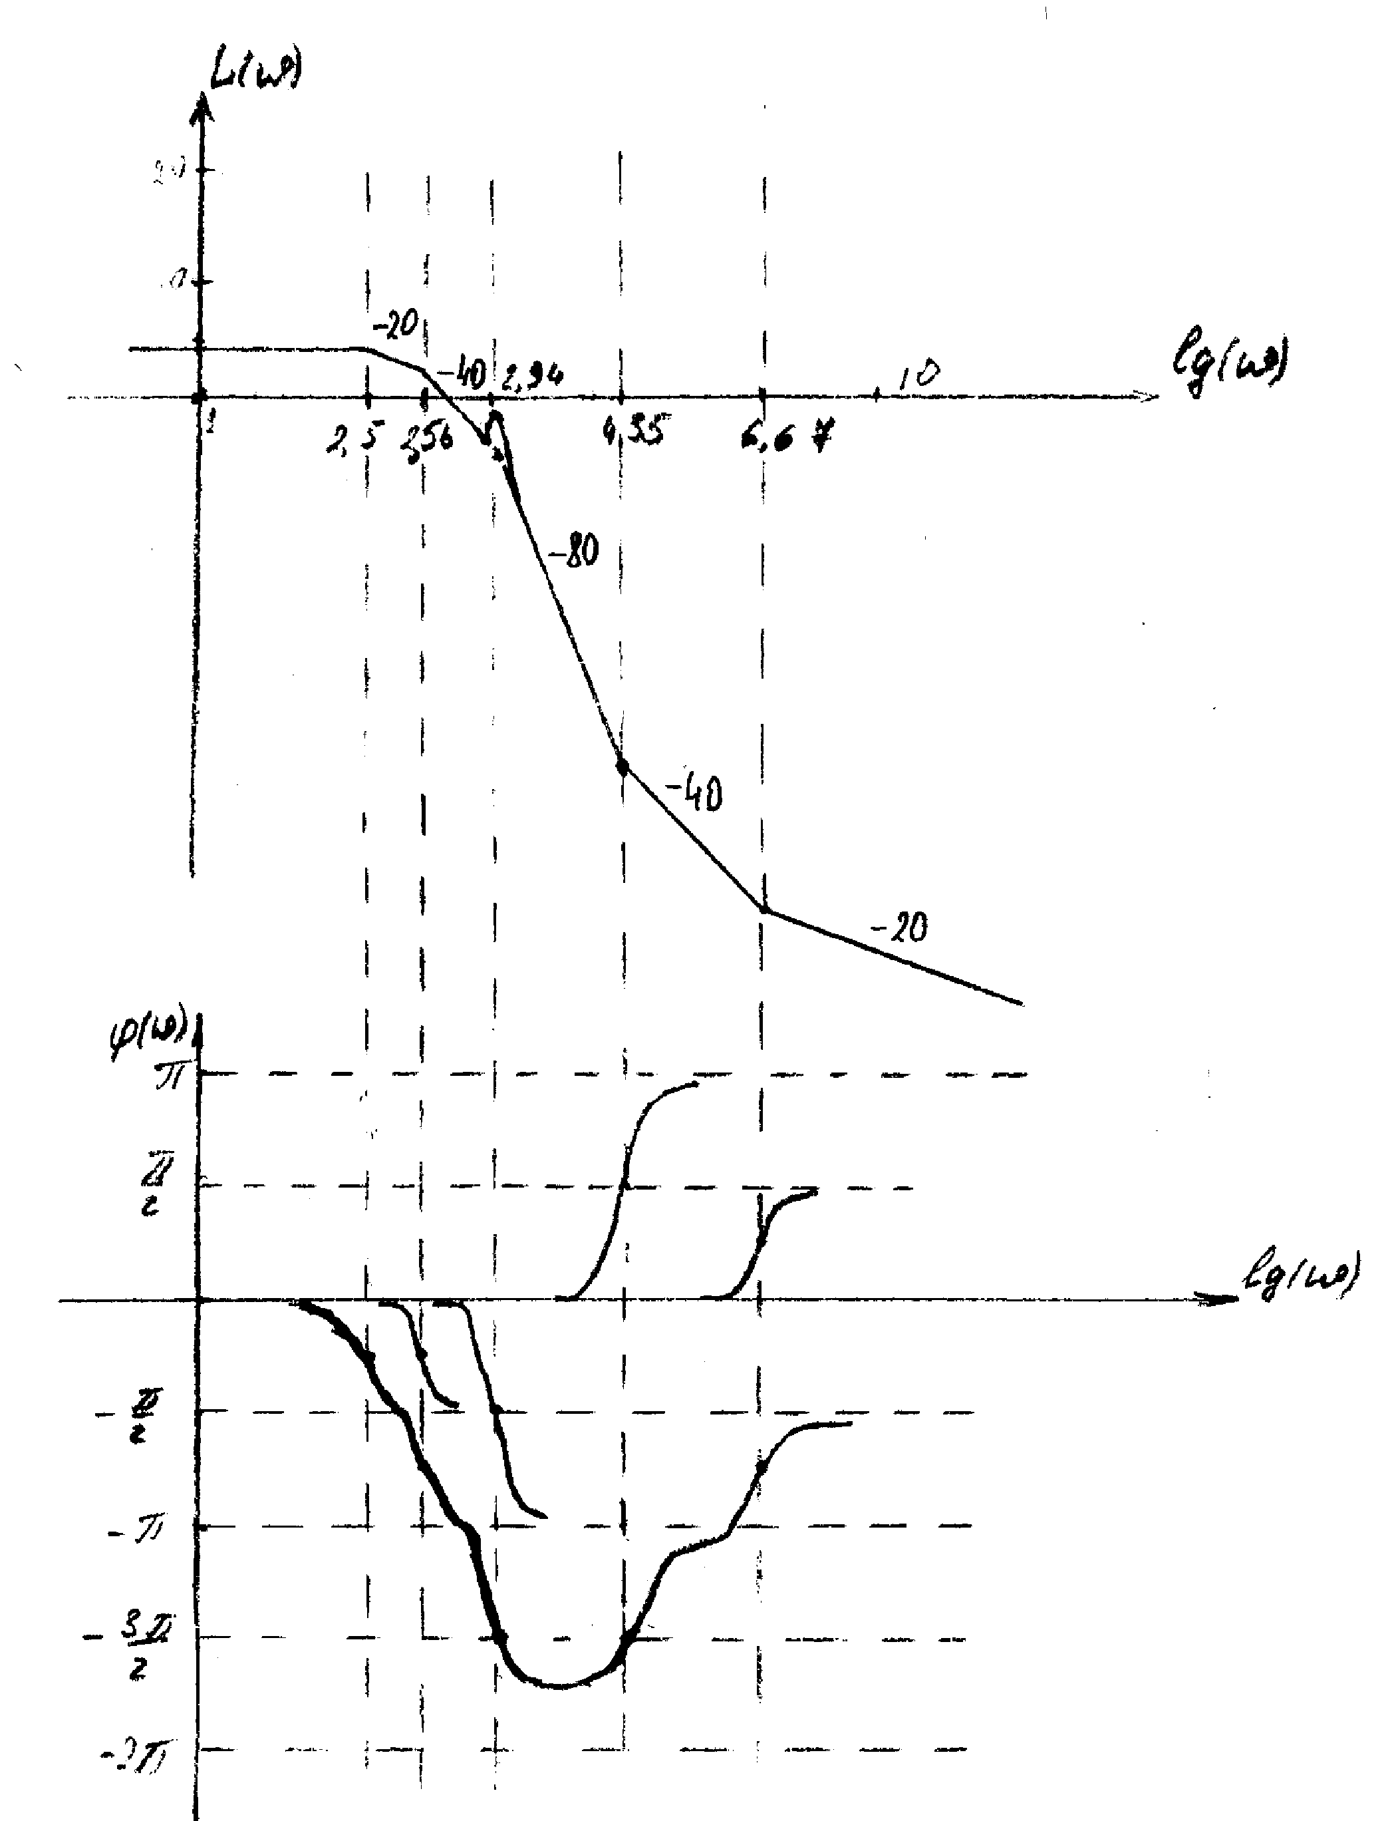

Рисунок 2.

На рисунке 3 показаны в масштабе ЛАХ и ЛФХ системы, построенные с помощью ЭВМ.

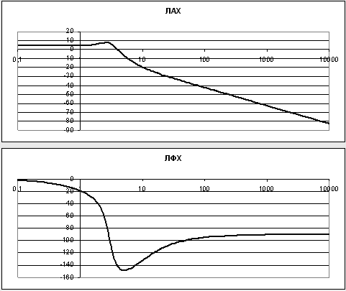

Рисунок 3.

6. Устойчивость замкнутой САУ с помощью критерия Найквиста и логарифмических частотных характеристик

Степень астатизма системы ν=0 и характеристический полином разомкнутой системы имеет все корни в левой половине комплексной плоскости, то критерий Найквиста будет следующим: Для того чтобы замкнутая САУ была устойчивой необходимо и достаточно, чтобы годограф амплитудно-фазовой характеристики разомкнутой системы не охватывал точку с координатами (-1; j0).

На рисунке 4 изображен годограф АФХ. Он не охватывает точку (-1; j0), следовательно, замкнутая система будет устойчивой.



Рисунок 4.

7. Запасы устойчивости по фазе и амплитуде

Как видно из рисунка 4 годограф не пересекает отрицательную вещественную полуось, следовательно, запас устойчивости по амплитуде 100%.

Рассчитаем запас устойчивости по фазе:

Найдем ωср(частоту среза) из условия A(ω)=1









ωср=3,924 с-1





Таким образом запас по фазе составляет 39,230.

Передаточная функция замкнутой системы может быть найдена по следующей формуле









Характеристический полином системы:





Определение устойчивости замкнутой системы методом Рауса.



Таблица Рауса.

|  |  |  |  |
| --- | --- | --- | --- |
| a0 | a2 | a4 |  |
| a1 | a3 | a5=0 |  |
| C13=a2-τ3a3 | C23=a4-τ3a5 | C33=a6-τ3a7 | τ 3 =a0/a1 |
| C14=a3- τ4C23 | C24=a5- τ4C33 | C34=0 | τ 4=a1/C13 |
| C15=C23-τ5C24 | C25=C33-τ5C34 | C35=0 | τ 5=C13/C14 |
| C16=C24-τ6C25 | C26=C34-τ6C35 | C36=0 | τ 6=C14/C15 |

Заполним таблицу.

|  |  |  |  |
| --- | --- | --- | --- |
| 0.018 | 0.612 | 2.71 |  |
| 0.1314 | 2 | 0 |  |
| C13=0.3384 | C23=2.71 | C33=0 | τ 3 =0.137 |
| C14=0.948 | C24=0 | C34=0 | τ 4=0.388 |
| C15=2.71 | C25=0 | C35=0 | τ 5=0.357 |
| C16=0 | C26=0 | C36=0 | τ 6=0.34 |

Все элементы первого столбца таблицы имеют один и тот же знак, следовательно, характеристический полином замкнутой системы имеет корни только в левой половине комплексной плоскости. Замкнутая САУ устойчива.

Определение устойчивости замкнутой системы методом Гурвица.

Построим определители Гурвица













Все определители Гурвица положительны, следовательно, характеристический полином замкнутой системы имеет корни только в левой половине комплексной плоскости. Замкнутая САУ устойчива.

8. Определение устойчивости замкнутой системы с помощью частотного критерия Михайлова

Характеристический полином системы



s→jω



Вещественная функция Михайлова:

.

Мнимая функция Михайлова:



Решим уравнения

; .

,

Учитываем корни ω > 0



; ;

; .

; ; .

Построим таблицу

|  |  |  |  |  |
| --- | --- | --- | --- | --- |
| ω | 0 | 2.88 | 3.9 | 5.36 |
| Re(ω) | 2.71 | 0 | -2.44 | 0 |
| Im(ω) | 0 | 3 | 0 | -9.57 |

Годограф Михайлова (в схематичном виде) представлен на рисунке 5.



Рисунок 5.

Критерий Михайлова: Замкнутая САУ будет устойчивой тогда и только тогда, когда годограф Михайлова, при изменении частоты ω от 0 до +∞ начинаясь на положительной действительной полуоси последовательно и нигде не обращаясь в 0 пересекает n квадрантов комплексной плоскости (где n – порядок характеристического полинома САУ).

В данном случае годограф соответствует критерию Михайлова, значит замкнутая САУ устойчива.

9. Коэффициенты ошибок системы

Передаточная функция ошибки будет иметь вид

















10. Переходная функция САУ















Найдем корни N(s):





Получим следующее:







Построим график с помощью ЭВМ.

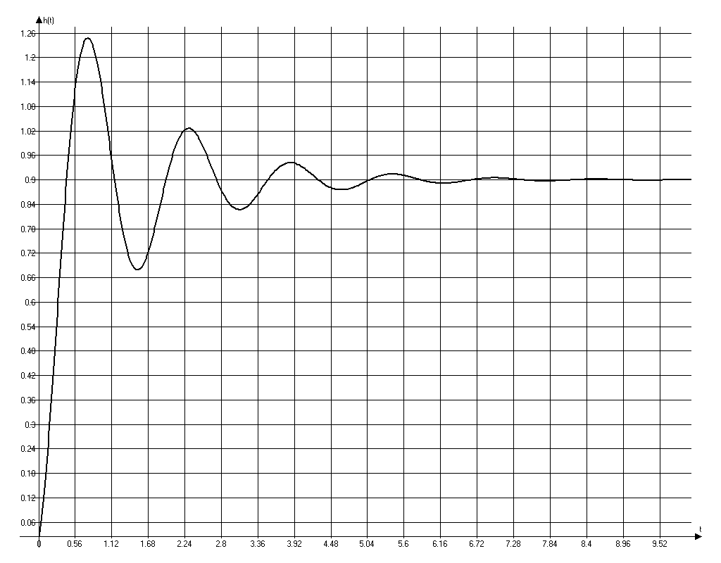

График переходной функции.

Из графика видно, что время регулирования tp≈3.29с, а перерегулирование

.